Записывайте детей в кружки

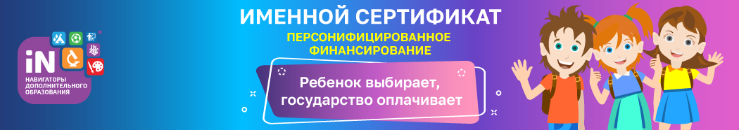
Вниманию родителей! Записывайте детей в кружки, секции, на курсы (в том числе частные) – оплачивать обучение будет государство.
В нашем регионе в 2019 году вводится система персонифицированного финансирования дополнительного образования для детей. Теперь заниматься в кружках и спортивных секциях сможет каждый ребенок не зависимо от финансового положения его семьи.

Чтобы оплатить кружки и секции за счет бюджета, родителям нужно:
• зарегистрироваться на сайте Навигатора допобразования https://р62.навигатор.дети;
• выбрать для ребенка занятия и записаться на обучение;
• получить на ребенка Сертификат персонифицированного финансирования;
• использовать средства Сертификата для оплаты занятий, которые посещает ребенок.

Регистрируйтесь в Навигаторе https://р62.навигатор.дети уже сейчас, заполняйте свой профиль, выбирайте кружки и секции, добавляйте их в Избранное, чтобы не потерять. Более подробная информация о правилах получения сертификатов, номинале и реестре программ, которые можно будет оплатить со счета сертификата будет опубликована дополнительно, ближе к учебному году.

